ОБРАЗОВАТЕЛЬНАЯ ДЕЯТЕЛЬНОСТЬ
Занятие
по формированию элементарных
математических представлений
Тема «Цветы»
(старшая группа)

Задачи: упражнять в прямом и обратном счете в пределах 10. Развивать слуховое и зрительное внимание, логическое мышление.
Примерный план занятия:

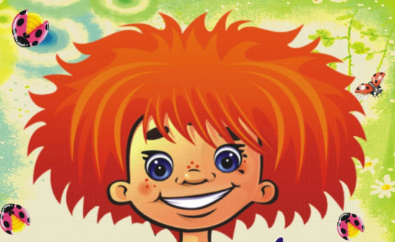

Предложите ребёнку поиграть с Антошкой:

Ты готов со мной играть?
Тогда буду начинать!

1. Игра «Посчитай-ка». Взрослый ритмично хлопает в ладоши (до 10), а ребёнок с закрытыми глазами считает, сколько было хлопков. Затем он открывает глаза и выполняет столько приседаний, сколько было хлопков. Игра повторяется несколько раз.
Рекомендации для родителей: можно предлагать выполнять разные движения (наклоны, прыжки, повороты…) и считать разные звуки (стук карандашом по столу, хлопки, притопы, звон стаканов и т. д.). Можно усложнить задание, предложив выполнить движений на 1 больше (или меньше), чем звуков.
2. Игра «Помоги бабочке». Помоги бабочке перелететь с цветка на цветок. Проведи линии по порядку от 1 до 10. Раскрась 7-ой цветок. Посчитай от 1 до 10, а затем посчитай в обратном порядке – от 10 до 1.
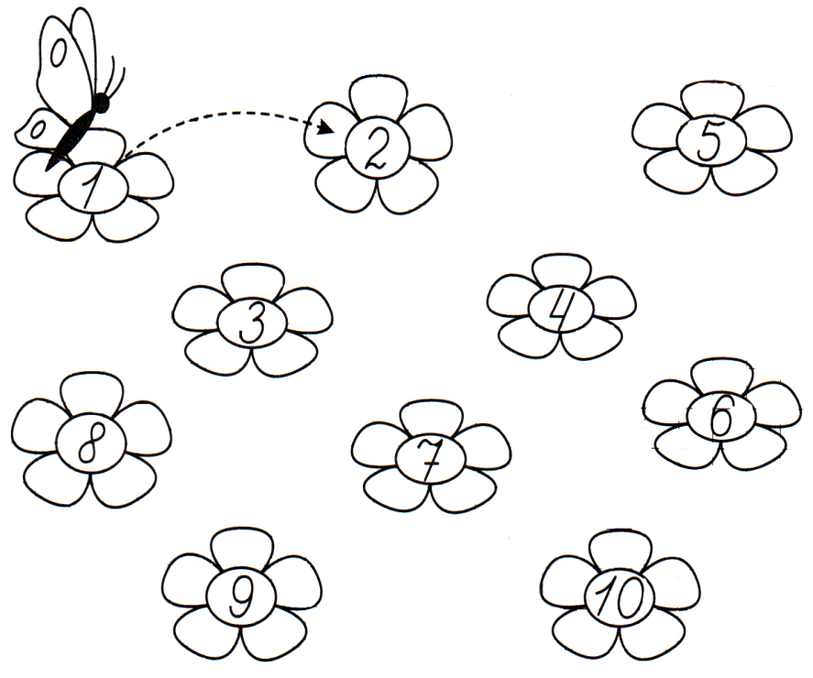

3. Игра «Будь внимательный!»
Предложите ребёнку рассмотреть картинку и найти и сосчитать на ней все цветочки. А чтобы удобнее было искать, сердцевинки можно раскрасить.
Тут же можно посчитать бабочек, которые спрятались между цветами и так и просятся быть раскрашенными.

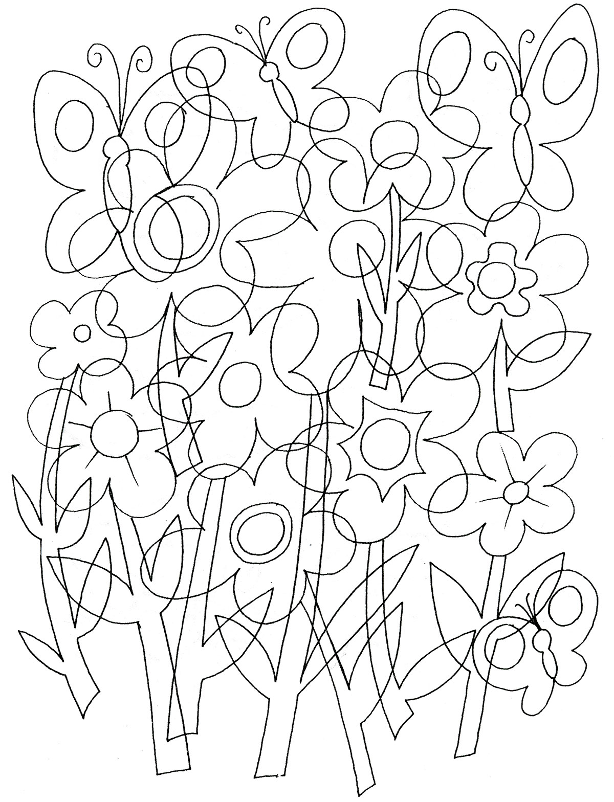

Весёлая физминутка
(все движения выполнять в соответствии с текстом, повторить физминутку несколько раз)

Быстро встаньте, улыбнитесь,
Выше, выше потянитесь
Ну-ка, плечи распрямите,
Поднимите, опустите,
Влево, вправо повернитесь,
Пола ручками коснитесь.
Сели – встали, сели – встали
И на месте поскакали.

Можно послушать весёлую песенку «Мы – цветочки» и предложить ребёнку придумать упражнения под эту песню, пройдя по ссылке:

https://yandex.ru/efir?stream_id=41a428e86539f064adba1465f8c0c2ef&from_block=logo_partner_player

4. Игра «Угадай-ка»

Предложите ребёнку отгадать загадки про геометрические фигуры:

Нет углов у меня
И похож на блюдце я,
На тарелку и на крышку,
На кольцо, на колесо.
Кто же я такой, друзья?
Назовите вы меня! (круг)
Он похожий на яйцо
Или на твоё лицо.
Вот такая есть окружность -
Очень странная наружность:
Круг приплюснутым стал.
Получился вдруг…. (овал).

Я фигура – хоть куда,
Очень ровная всегда,
Все углы во мне равны
И четыре стороны.
Кубик – мой любимый брат,
Потому что я…. (квадрат).

Растянули мы квадрат
И представили на взгляд,
На кого он стал похожим
Или с чем-то очень схожим?
Не кирпич, не треугольник -
Стал квадрат… - (прямоугольник)
Три вершины,
Три угла,
Три сторонки –
Кто же я? (треугольник)

После разгадывания загадок предложите ребёнку пофантазировать – придумать и нарисовать цветок, состоящий из разных геометрических форм.

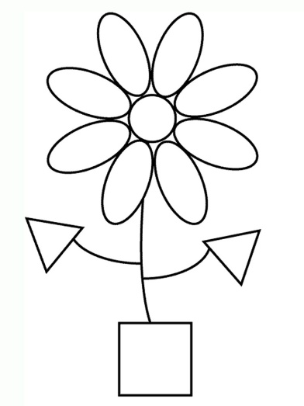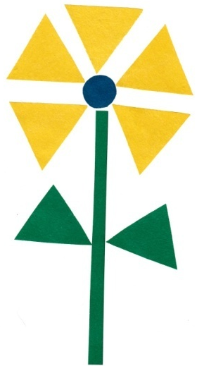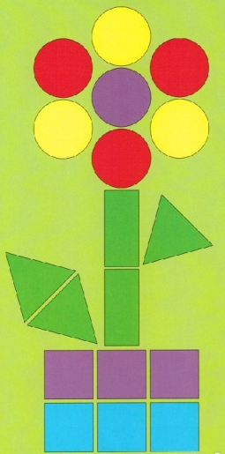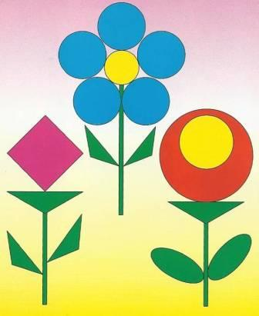

После занятия обязательно похвалите ребёнка.
Спросите:
- Что было интересного сегодня?
- Были ли трудные задания?

